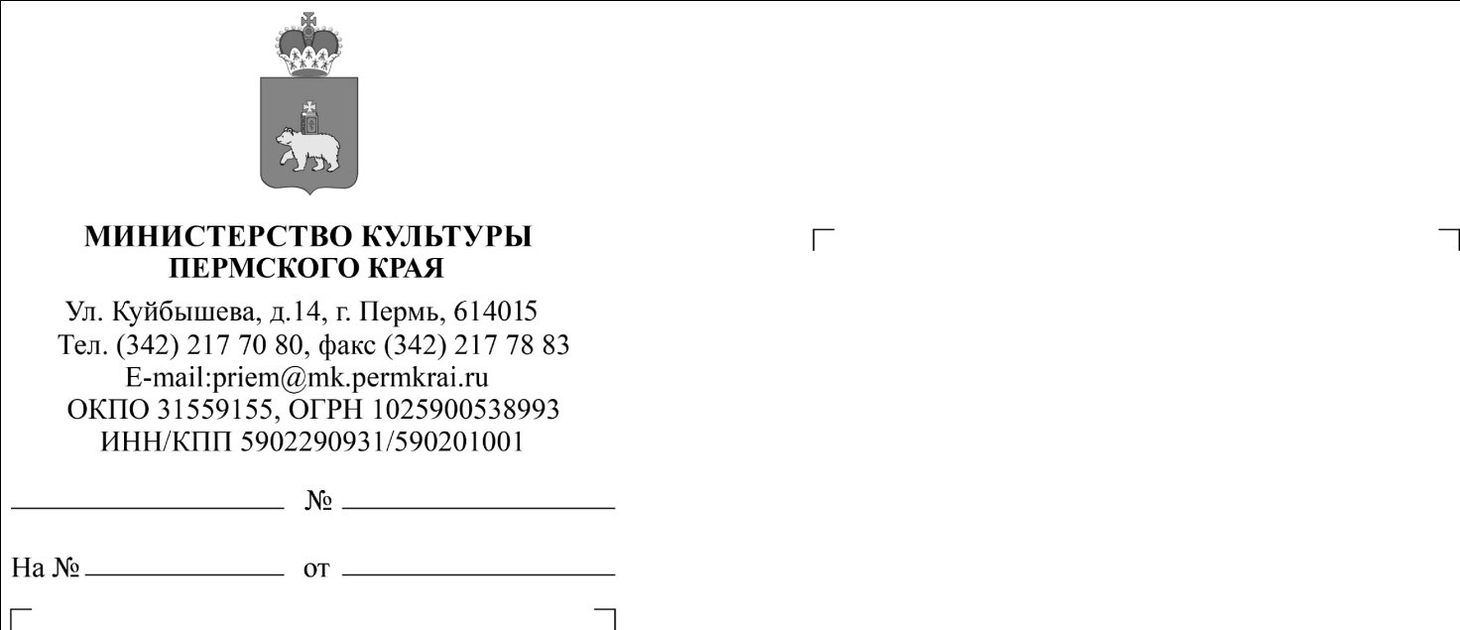
Об организации участия в акции «Культурная суббота. Сказки народов России» в рамках межведомственного культурно-образовательного проекта «Культура для школьников»
Министру образования
и науки Пермского края

Кассиной Р.А.

Уважаемая Раиса Алексеевна!

В целях повышения культурного уровня подрастающего поколения, активного привлечения детей и молодежи к изучению художественной культуры и искусства, освоения ценностей отечественной культуры, Министерством культуры Российской Федерации совместно с Министерством просвещения Российской Федерации разработан межведомственный культурно-образовательный проект «Культура для школьников» (далее – проект).
В период с 10 по 30 июля 2024 года в рамках проекта пройдет Всероссийская ежегодная акция «Культурная суббота. Сказки народов России», направленная на популяризацию традиций народов России (далее – Акция).
Во исполнение письма Минкультуры России от 04 июля 2024 года
№ 392-01.1-39@-СО и в соответствии с Соглашением о взаимодействии между Министерством культуры Пермского края и Министерством образования
и науки Пермского края по реализации межведомственного культурно-образовательного проекта «Культура для школьников» от 19 июля 2022 года просим Вас разместить пресс-релиз Акции (прилагается) на официальных информационных ресурсах, а также организовать информирование общеобразовательных учреждений о проведении Акции для обеспечения участия школьников.
Информацию об участии в Акции общеобразовательных учреждений по форме согласно приложению к настоящему письму, просим направить
в адрес Министерства культуры Пермского края в срок до 20 августа 2024 года

Приложение: на 1 л. в 1 экз.
И.о. министра В.А. Рябкова
Мамаева Наталья Викторовна
217 69 48

Приложение
к письму Министерства культуры Пермского края
от
№

Информация
об участии общеобразовательных учреждений во
Всероссийской ежегодной акции «Культурная суббота. Сказки народов России»

№ п/п | Наименование общеобразовательного учреждения | Кол-во участников | Номинация

